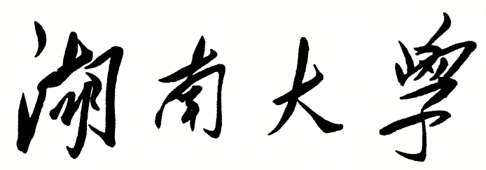
HUNAN UNIVERSITY

算法设计与分析
报 告

学生姓名 王云超
学生学号 202415010110
专业班级 计科2404
指导老师 陈长建
2025年 10 月 15 日

题1：分治法查找最大值最小值 2
一． 算法思路 2
二． 代码实现 2
三． 运行测试 3
四：时间复杂度分析 4
五．实验总结 4
题2：分治法实现归并排序 5
一． 算法思路 5
二．代码实现 5
三．运行测试 6
四． 时间复杂度分析 7
五．实验总结 7
题3：最多约数问题 7
一． 算法思路 7
二：代码实现 7
三．运行测试 9
五． 时间复杂度 9
五．实验总结 11

题1：分治法查找最大值最小值

算法思路
1.分解：
将数组区间 [l, r] 分为两个子区间 [l, mid] 和 [mid+1, r]。
其中 mid = l + (r - l) / 2。
2.递归处理：
递归求解左右子区间的最大值和最小值。
当区间仅有一个元素时，直接返回该元素作为最大值和最小值（递归终止条件）。
3.合并结果：
左右子区间分别返回 (maxLeft, minLeft) 和 (maxRight, minRight)
当前区间最大值：max(maxLeft, maxRight)
当前区间最小值：min(minLeft, minRight)

代码实现
#include<bits/stdc++.h>
using namespace std;
pair<int,int> Find_max_min(vector<int>&a,int l,int r){
if(l==r) return {a[l],a[l]};

int mid=l+(r-l)/2;
//分别处理左右区间
auto left=Find_max_min(a,l,mid);
auto right=Find_max_min(a,mid+1,r);
//合并答案
int maxVal=max(left.first,right.first);
int minVal=min(left.second,right.second);
return {maxVal,minVal};
}
int main(){
//从文件中读取数据
freopen("data2.txt","r",stdin);

int n;
cin>>n;
vector<int>a(n);
for(int i=0;i<n;i++) cin>>a[i];

//计时开始
clock_t start = clock();
auto it=Find_max_min(a,0,n-1);
clock_t end = clock();

//输出数据
cout<<"data size:"<<n<<"\n";
cout<<"max:"<<it.first<<" "<<"min:"<<" "<<it.second<<"\n";
cout << "查找已结束\n";
cout << fixed << setprecision(12)
<< "运行时间: " << double(end - start) / CLOCKS_PER_SEC << " 秒" << endl;

fclose(stdin);
return 0;
}

运行测试
1.小规模数据
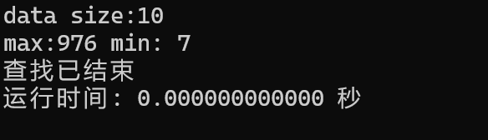
- 中规模数据
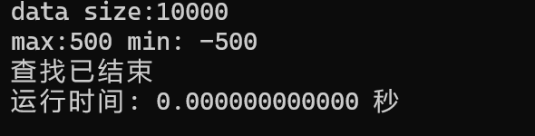
- 大规模数据
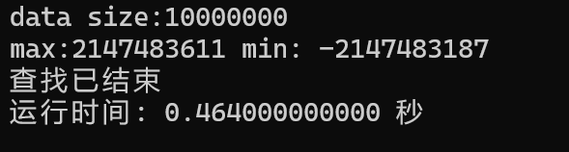

四：时间复杂度分析
- 递推式
每次合并左右结果，需要 2 次比较（1 次最大值，1 次最小值）
分解为规模减半的子问题
-> W(n)=2W(n/2)+2
W(2)=1
- 时间复杂度
迭代法求解W(n)=3n/2-2，为线性

五．实验总结
1.成功实现了 分治法求最大最小值。
2.分治法逻辑清晰，递归结构易于理解和调试。
3.程序对大数据量效率高，时间复杂度为 O(n)。
4.可进一步扩展：返回最大最小值的位置或使用迭代法减少递归开销。

题2：分治法实现归并排序

算法思路
1.分解：将待排序数组 [l, r] 拆分为两个子区间 [l, m] 和 [m+1, r]，其中 m = l + (r-l)/2。
2.递归排序：分别对左右子区间进行归并排序。
3.合并：将已排序的左右子区间合并成一个有序数组。

二．代码实现
#include<bits/stdc++.h>
using namespace std;
const int MAXN=1e6+5;
int a[MAXN], b[MAXN];

void merge_sort(int l, int m, int r){
int k = l, i = l, j = m + 1;
while(i <= m && j <= r){
if(a[i] <= a[j]) b[k++] = a[i++];
else b[k++] = a[j++];
}
while(i <= m) b[k++] = a[i++];
while(j <= r) b[k++] = a[j++];
for(int p = l; p <= r; ++p) a[p] = b[p];
}

void mergesort(int l, int r){
if(l >= r) return;
int m = l + (r - l) / 2;
mergesort(l, m);
mergesort(m + 1, r);
merge_sort(l, m, r);
}

int main(){
freopen("data3.txt","r",stdin);
freopen("myres.txt","w",stdout);

int n;
cin >> n;
for(int i = 0; i < n; i++) cin >> a[i];

clock_t start = clock();
mergesort(0, n - 1);
clock_t end = clock();

for(int i = 0; i < n; i++) cout << a[i] << " ";
fclose(stdout);
fclose(stdin);

freopen("CON", "w", stdout); // 恢复控制台输出
cout << "排序已结束\n";
cout << fixed << setprecision(12)
<< "运行时间: " << double(end - start) / CLOCKS_PER_SEC << " 秒" << endl;

return 0;
}

三．运行测试
1.小规模数据
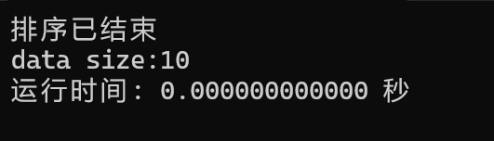
- 中规模数据
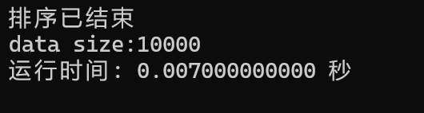
- 大规模数据
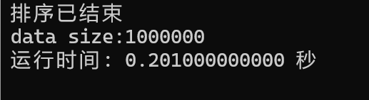

时间复杂度分析
1.递推式
分别递归排序左右子数组，每个子数组长度约为 n/2。
合并两个有序子数组需要比较和拷贝元素，总共 n 次操作。
T(n)=2(T/2)+O(n)
T(1)=1;
- 时间复杂度
由主定理：T(n)=O(nlogn)

五．实验总结

1.成功实现了 归并排序，验证了算法的正确性。
2.理解了归并排序 分治思想 。
3.时间复杂度为 O(n log n)，空间复杂度为 O(n)。
4.对大数据量排序效率高，递归结构清晰，便于扩展

题3：最多约数问题

算法思路
1.生成质数：
使用线性筛生成不大于 √r 的所有质数。
原理：每个合数只被它的最小质因子筛一次，保证每个合数只被其最小的质因数标记，提高效率。
2.区间因子统计：
创建数组 a 保存 [l,r] 内的整数。
创建数组 res 保存对应整数的因子数（初始为 1）。
对每个质数 p：
找到第一个能被 p 整除的数 s。
对区间中所有能被 p 整除的数，统计 p 的幂次 cnt，并更新对应因子数：res[idx] *= (cnt+1)。
剩余大于 1 的数为质因子，因子数乘以 2（指数为 1）。
3.找最大因子数：
遍历 res，找到因子数最大的数 maxfactor_idx。

二：代码实现
#include<bits/stdc++.h>
using namespace std;
vector<int>primes;

void Getprime(int maxn){//线性筛筛出sqrt(maxn)范围内的质数
int n=sqrt(maxn);
vector<bool>isprime(n+1,true);
for(int i=2;i<=n;i++){
if(isprime[i]) primes.push_back(i);
for(int p:primes){
if(p*i>n) break;
isprime[p*i]=false;
if(i%p==0)break;
}
}
}
pair<int,long long> getMaxfactor(int l,int r){//用质数筛取l~r的质因数
int maxfactor_idx=1;
long long max_factor=1;
int len=r-l+1;
vector<int>a(len);
vector<long long>res(len,1);
for(int i=0;i<len;i++) a[i]=l+i;
for(int i=0;i<(int)primes.size();i++){
int p=primes[i];
if(p>r) break;
int s=(l-1+p)/p*p;
for(int j=s;j<=r;j+=p){
int idx=j-l;
int cnt=0;
while(a[idx]%p==0){
cnt++;
a[idx]/=p;
}
if(cnt) res[idx]*=cnt+1;
}
}

for(int i=0;i<len;i++){
if(a[i]>1) res[i]*=2;
if(res[i]>max_factor)max_factor=res[i],maxfactor_idx=i+l;
}

return {maxfactor_idx,max_factor};
}
int main(){
int l,r;
cin>>l>>r;
clock_t start = clock();
if(l==1&&r==1){
cout<<1;
return 0;
}
Getprime(r);
auto it=getMaxfactor(l,r);
clock_t end = clock();
cout<<"Between "<<l<<" and "<<r<<", "<<it.first<<" has a maximum of "<<it.second<<" divisors.\n" ;
cout << fixed << setprecision(12)
<< "运行时间: " << double(end - start) / CLOCKS_PER_SEC << " 秒" << endl;
return 0;
}

三．运行测试
1.小规模数据
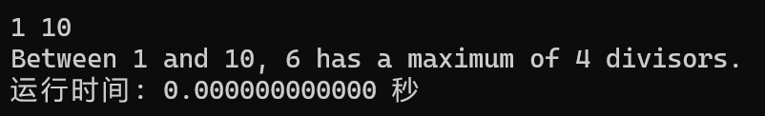
2.中规模数据
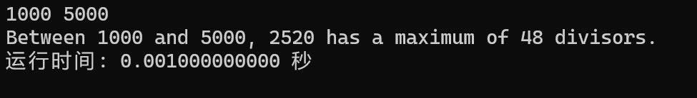
- 大规模数据
e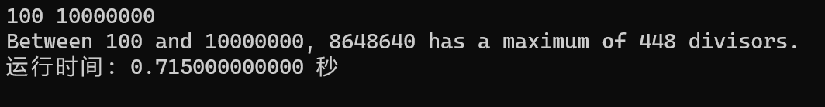

时间复杂度
参考chatgpt
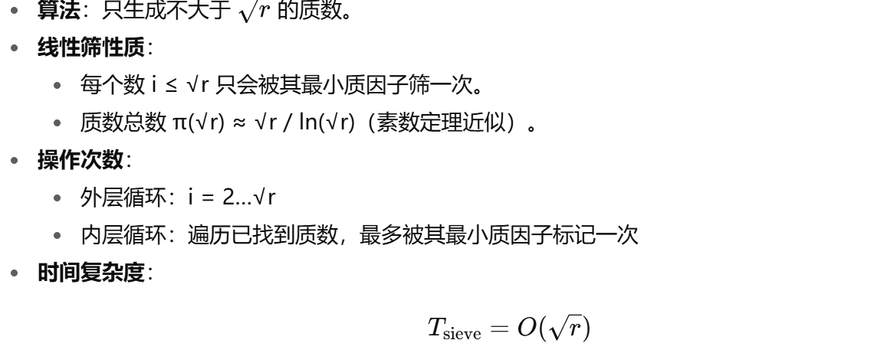
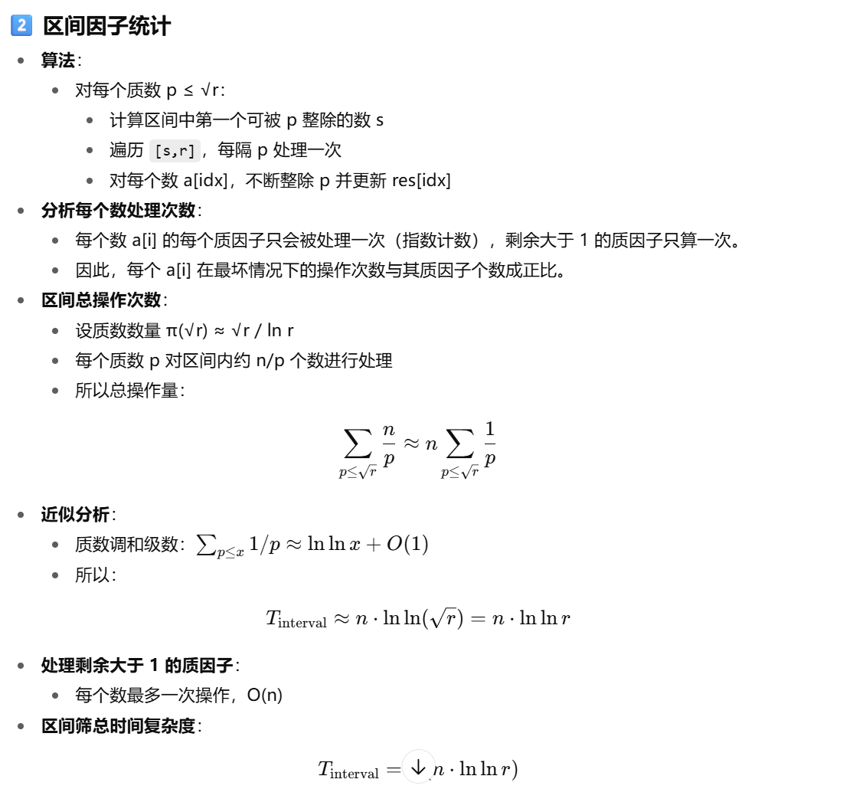
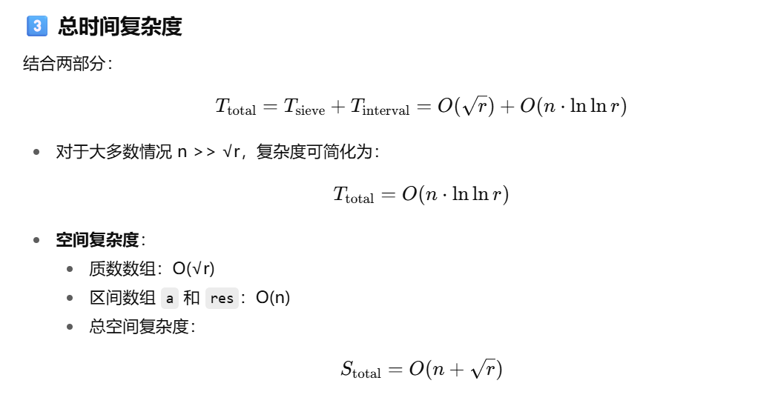

五．实验总结
1.成功实现线性筛 + 区间筛分统计因子数的程序。
2.掌握了质数生成、区间因子分解和最大因子数查找的算法设计思路。
3.算法适合处理中等区间 [l,r] 的最大因子数问题。

